ⅥB族元素参考答案
1.1.1  共6分 | 反应1：4FeCr₂O₄ + 7O₂ + 8Na₂CO₃ == 2Fe₂O₃ + 8Na₂CrO₄ + 8CO₂  反应2：Na₂Cr₂O₇ + 2C == Cr₂O₃ + Na₂CO₃ + CO  反应3：Cr₂O₃ + 2Al == 2Cr + Al₂O₃​
1.1.2  共6分 | 反应1：2MoS₂ + 7O₂ == 2MoO₃ + 4SO₂  反应2：MoO₃ + 2[NH₃·H₂O] == (NH₄)₂MoO₄ + H₂O  反应3：(NH₄)₂MoO₄ + 2H⁺ == H₂MoO₄ + 2NH₄⁺
1.2  共6分 | 反应1：K₂Cr₂O₇ + 2H₂SO₄ == 2CrO₃ + 2KHSO₄ + H₂O  反应2：K₂Cr₂O₇ + 4KCl + 6H₂SO₄ == 2CrO₂Cl₂ + 6KHSO₄ + 3H₂O  反应3：K₂Cr₂O₇ + 4H₂O₂ + H₂SO₄ == 2CrO₅ + 5H₂O + K₂SO₄
1.3.1  共2分 | (NH₄)₂Cr₂O₇ == Cr₂O₃ + N₂ + 4H₂O
1.3.2  共2分 | K₂Cr₂O₇ + 14HCl == 2KCl + 2CrCl₃ + 3Cl₂ + 7H₂O
1.3.3  共2分 | 4Cr₂O₃ + 16KClO₃ == 8K₂CrO₄ + 14ClO₂ + Cl₂
1.3.4  共2分 | Cr₂O₃ + 2NaOH + 3H₂O == 2Na[Cr(OH)₄]
1.4.1  共2分 | 2Pb²⁺ + 3CrO₄²⁻ + H₂O == Pb₂(OH)₂CrO₄ + Cr₂O₇²⁻  from 29th初赛
1.4.2  共1分 | Pb²⁺ + CrO₄²⁻ == PbCrO₄
1.5  共2分 | 3S₂O₄²⁻ + 2CrO₄²⁻ + 4H₂O == 2Cr(OH)₃ + 4SO₃²⁻ + 2HSO₃⁻  from 30th初赛
1.6  共2分 | 2MoS₂ + 3O₂ + 2H₂O == 2MoO₄²⁻ + 4S + 4H⁺ （中/弱酸性）  或 6MoS₂ + 9O₂ + H₂O == Mo₆O₁₉²⁻ + 12S + H⁺ （弱酸性）  或 2MoS₂ + 3O₂ + 4OH⁻ == 2MoO₄²⁻ + 4S + 2H₂O （弱碱性）  from 34th初赛
1.7  共2分 | 4MoO₄²⁻ + 9CH₃CSNH₂ + 6H₂O + 16H⁺ == 4MoS₂ + HSO₄⁻ + 9CH₃CO₂H + 9NH₄⁺  from 36th初赛
2.1  共12分 | 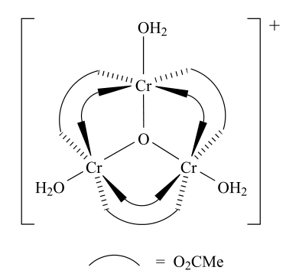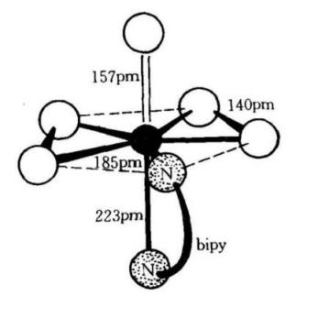  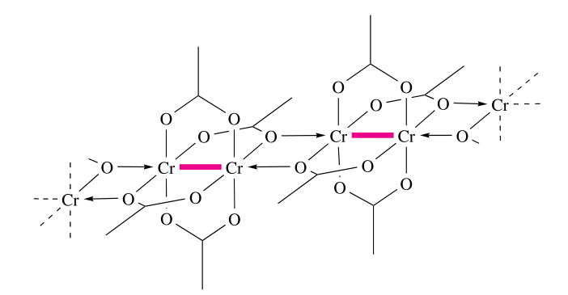  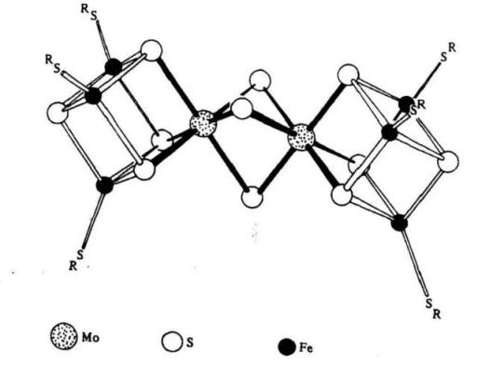 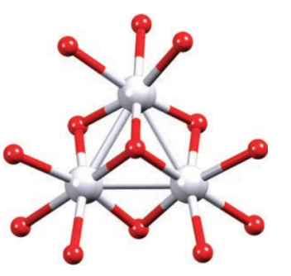W-W双键  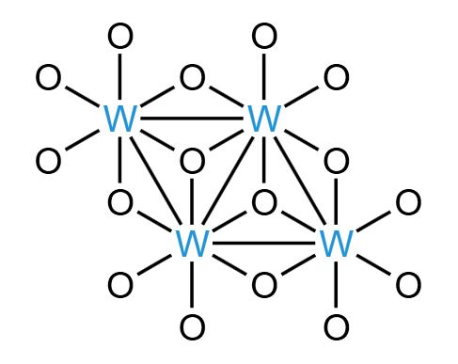O = OMe 不要求W-W键级（应为1-2之间）
2.2  共3分 | x=2（1分） 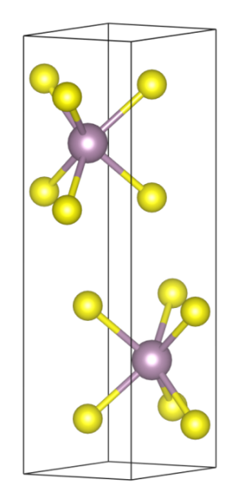（2分）
3.1.1  共6分 | B：[Cr(H₂O)₄Cl₂]Cl·2H₂O C：[Cr(H₂O)₆]Cl₃ D：[Cr(H₂O)₅Cl]Cl₂·H₂O
3.1.2  共10分 | E：[Cr(NH₃)₂(H₂O)₄]³⁺，d F：[Cr(NH₃)₃(H₂O)₃]³⁺，c G：[Cr(NH₃)₄(H₂O)₂]³⁺，a  H：[Cr(NH₃)₅(H₂O)]³⁺，f I：[Cr(NH₃)₆]³⁺，e  NH₃的配位场比H₂O强，分裂能更大，吸收光波长更短
3.2  共9分 | A：[Cr(O₂)(H₂O)₅]²⁺ B：[Cr(O₂H)(H₂O)₅]²⁺ C：[Cr(O)(H₂O)₅]²⁺  D：[Cr₂(OH)₂(H₂O)₈]⁴⁺  [Cr(O)(H₂O)₅]²⁺ + PPh₃ + H₂O == [Cr(H₂O)₆]²⁺ + OPPh₃（1分）  from 36th初赛
3.3.1  共4分 | 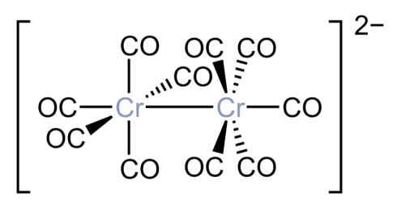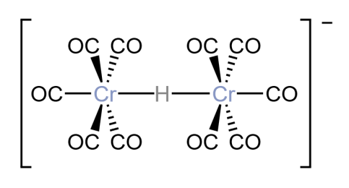
3.3.2  共2分 | 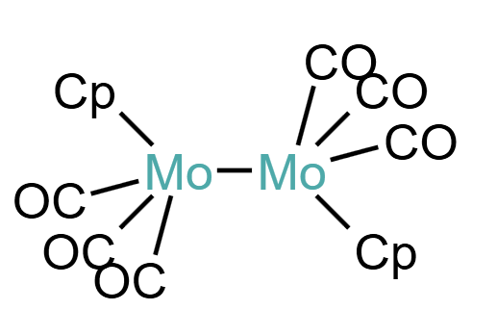
4.1  共2分 | 红色变为深绿色  （4CrO₃ == 2Cr₂O₃ + 3O₂）
4.2  共3分 | CrO₃（1分）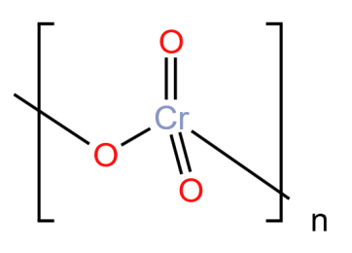（2分）
4.3  共6分 | (Cr³⁺)₂(CrO₄²⁻)₃（2分）  四面体：Cr(Ⅵ)（2分）八面体：Cr(Ⅲ)（2分）
4.4  共4分 | MoO₃（2分）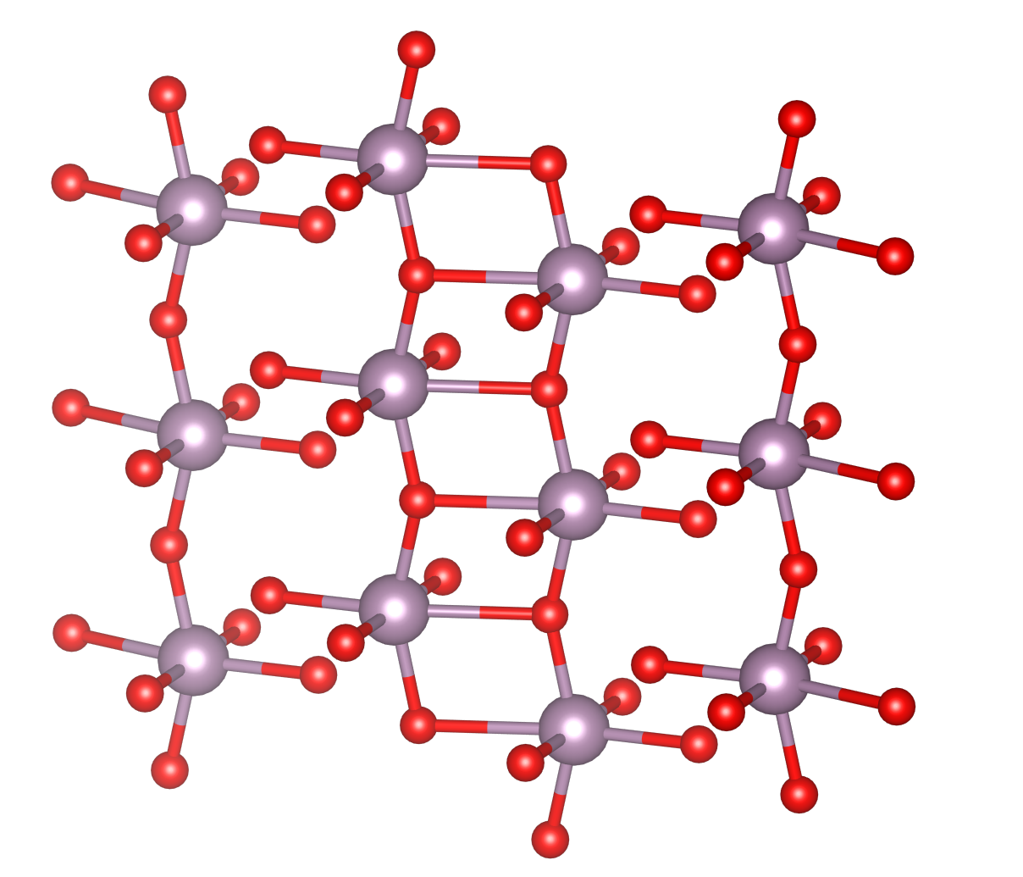（2分）
4.5  共4分 | WO₃（2分）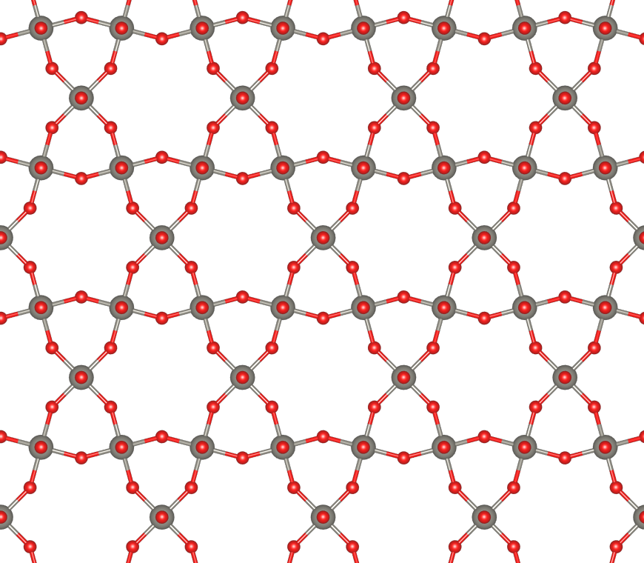（2分）
4.6  共7分 | 键级为4（1分）  1σ，2π，1δ（3分，键型与数量一一对应才得分）  σ：3d_{z^2}  π：3d_{xz}，3d_{yz}  δ：3d_{xy}  （3分）
4.7  共2分 | Cr(CO)₃(C₆H₆)还原性更弱  因为CO是比C₆H₆更好的π酸配体，使Cr的电子密度下降
4.8  共2分 | Mo(Ⅵ)被还原为Mo(Ⅴ)，然后发生Mo(Ⅴ) → Mo(Ⅵ)电子转移
4.9  共3分 | 层：WO₃(H₂O)，层间：H₂O  主要作用力：氢键，范德华力
4.10.1  共2分 | 酸性中：2Cr³⁺ + 7H₂O == Cr₂O₇²⁻ + 14H⁺ + 6e⁻，H⁺在生成物一边  碱性中：Cr(OH)₃ + 5OH⁻ == CrO₄²⁻ + 4H₂O + 3e⁻，OH⁻在反应物一边
4.10.2  共4分 | 反应①：Cr₂O₇²⁻ + 14H⁺ + 6e⁻ == 2Cr³⁺ + 7H₂O，Δ_{r}G⦵₁ = −6Fφ⦵₁  反应②：CrO₄²⁻ + 4H₂O + 3e⁻ == Cr(OH)₃ + 5OH⁻，Δ_{r}G⦵₂ = −3Fφ⦵₂  反应③：Cr(OH)₃ == Cr³⁺ + 3OH⁻，Δ_{r}G⦵₃ = −RTlnK_{sp}  反应④：H₂O == H⁺ + OH⁻，Δ_{r}G⦵₄ = −RTlnK_{w}  取2 × 反应②，2 × 反应③，逆反应①，16 × 逆反应④。  lgK = 6F(φ⦵₂ − φ⦵₁) / ln(10)RT + 2lgK_{sp} − 16lgK_{w} ⇒ K = 10^{12.48} ≈ 3.03 × 10¹²  from Gemini-3.1-Pro
4.11  共2分 | 注意生成(MoO₂)₂Y²⁻  ω(Mo) = 23.70 ÷ 1000 × 0.01145 × 2 × (100.0 ÷ 25.00) × 95.95 ÷ 0.4000 = 52.07 %
5.1  共4分 | 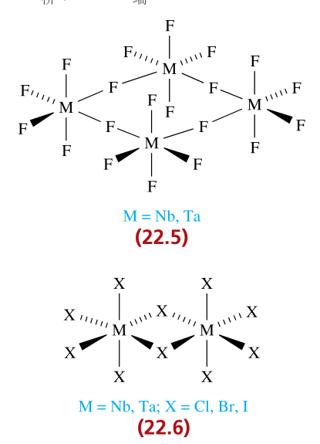
5.2.1  共4分 | 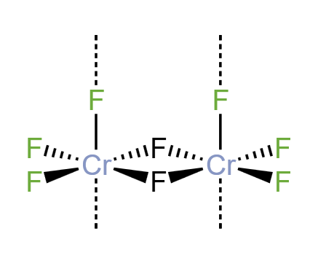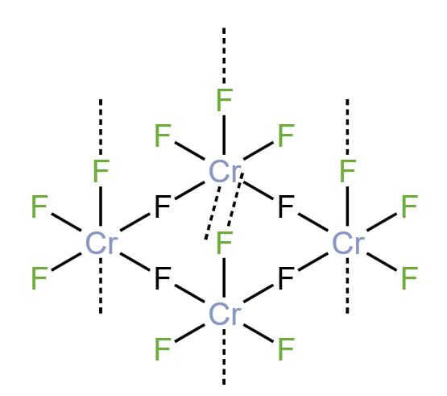
5.2.2  共2分 | 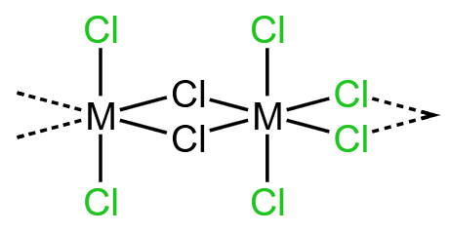
5.2.3  共2分 | 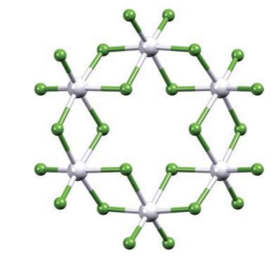
5.3.1  共3分 | 1/3（1分）  每隔一层填入2/3的八面体空隙（2分）
5.3.2  共2分 | 畸变以容许Mo-Mo成键作用
5.3.3  共2分 | 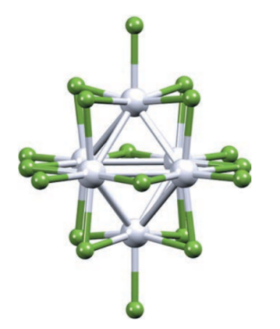
5.4.1  共2分 | 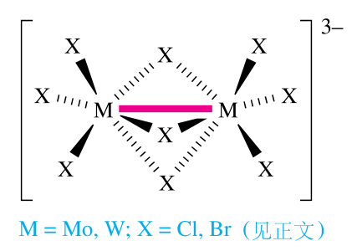M = Cr，无Cr-Cr键  3Cs⁺  未写铯离子扣1分
5.4.2  共2分 | M = W，W-W键键级为3
5.4.3  共2分 | 2.5
5.5.1  共2分 | Cr²⁺为d⁴，有强Jahn-Teller效应
5.5.2  共4分 | (M₆X₈⁴⁺)(X⁻)₄（2分）  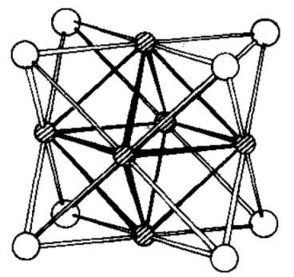（2分）
5.5.3  共2分 | (18 × 6 − 6 × 6 − 5 × 8 − 3 × 2 − 1 × 2) ÷ 2 = 12
5.5.4  共2分 | 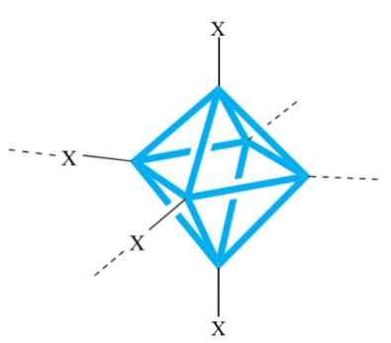
5.5.5  共12分 | (W₆Br₈⁶⁺)(Br⁻)₆（2分）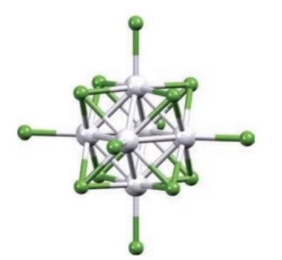（2分）  (W₆Br₈⁶⁺)(Br⁻)₄(Br₄²⁻)（2分）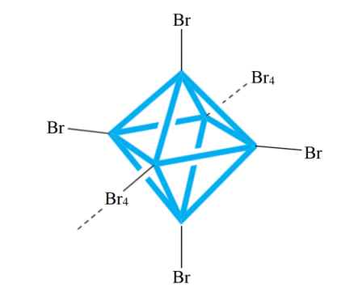（2分）  (W₆Br₈⁶⁺)(Br⁻)₂(Br₄²⁻)₂（2分）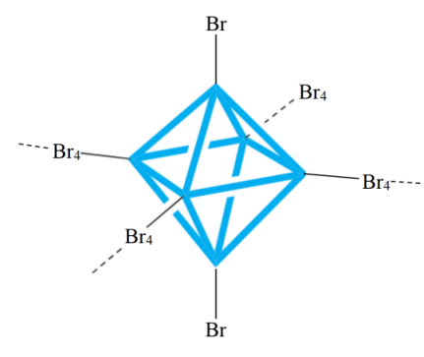（2分）
6.1  共3分 | Cr(Ⅱ)的氧化（1分）  因为内层机理为配位反应快于电子转移，Cr(Ⅱ)为(t_{2g})⁴，配位反应是动力学活性的；Cr(Ⅲ)为(t_{2g})³，配位反应是动力学惰性的（2分）
6.2.1  共3分 | [(NH₃)₅Co^{Ⅲ}−Cl−Cr^{Ⅱ}(H₂O)₅]⁴⁺，[(NH₃)₅Co^{Ⅱ}−Cl−Cr^{Ⅲ}(H₂O)₅]⁴⁺，[Co^{Ⅱ}(NH₃)₅(H₂O)]²⁺
6.2.2.1  共1分 | F⁻<Cl⁻<Br⁻<I⁻
6.2.2.2  共1分 | 因为NH₃是单齿配体，不能生成桥连中间体，只能通过外层机理实现电子转移
6.2.2.3  共2分 | [(NH₃)₅Co−S−C≡N−Cr(H₂O)₅]⁴⁺  [(NH₃)₅Co−S(CN)−Cr(H₂O)₅]⁴⁺
6.2.2.4  共1分 | [(NH₃)₅Co−O(CR)O−Cr(H₂O)₅]⁴⁺
6.2.2.5  共2分 | 丁二酸根>乙酸根  因为一元羧酸形成的桥连中间体位阻大
6.2.2.6  共2分 | 富马酸根>丁二酸根  因为富马酸根有共轭体系
6.3  共4分 | Cr(Ⅲ)先被还原至Cr(Ⅱ)，Cr(Ⅱ)动力学活性，被H₂O配位并溶解，然后先进行配位反应生成中间体(H₂O)₅Cr^{Ⅱ}−Cl−Cr^{Ⅲ}Cl₅，再进行电子转移生成  (H₂O)₅Cr^{Ⅲ}−Cl−Cr^{Ⅱ}Cl₅，接着解配位生成Cr(H₂O)₆³⁺，如此循环往复
7.1  共2分 | 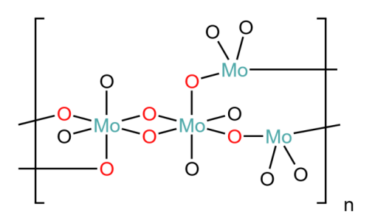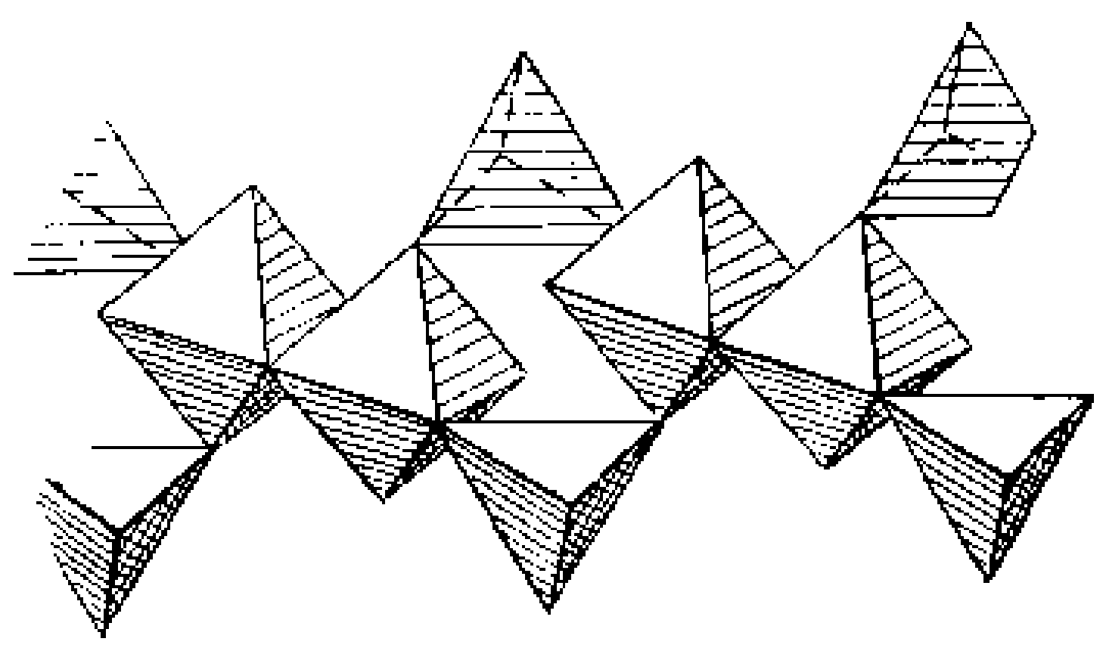
7.2  共4分 | Mo₇O₂₄⁶⁻（2分）  abcba（2分）  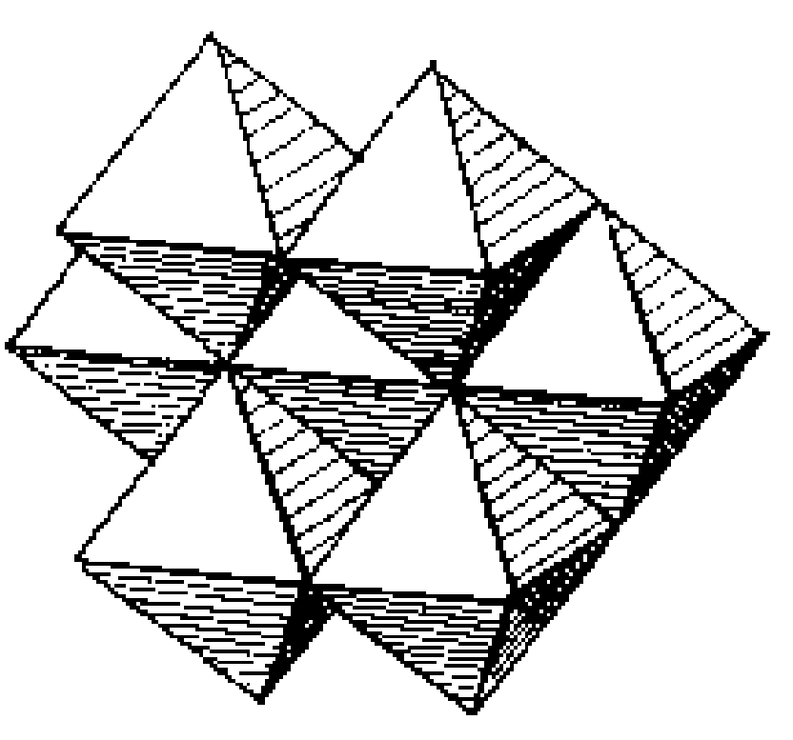
7.3  共2分 | Mo₈O₂₆⁴⁻  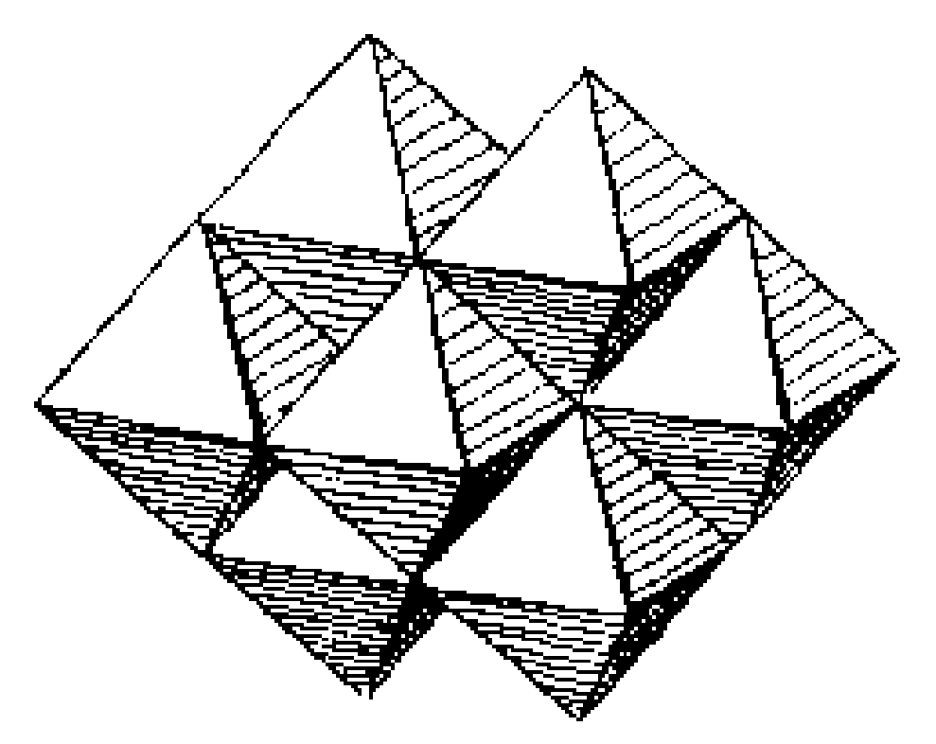
7.4  共6分 | 第1层：第2层：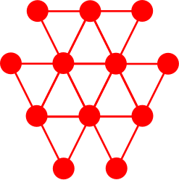第3层：第4层：  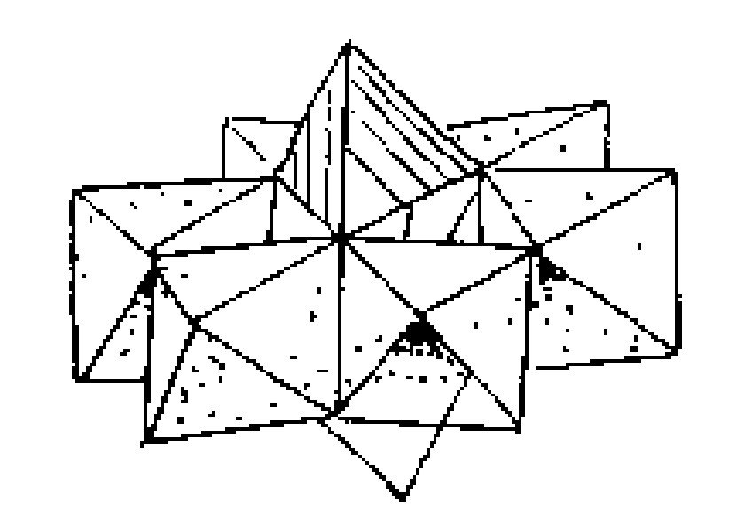
7.5  共4分 | Mo₆O₁₉²⁻（2分）  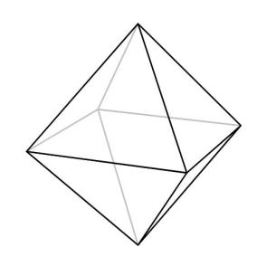体心、棱心为O，顶点为MoO（2分）  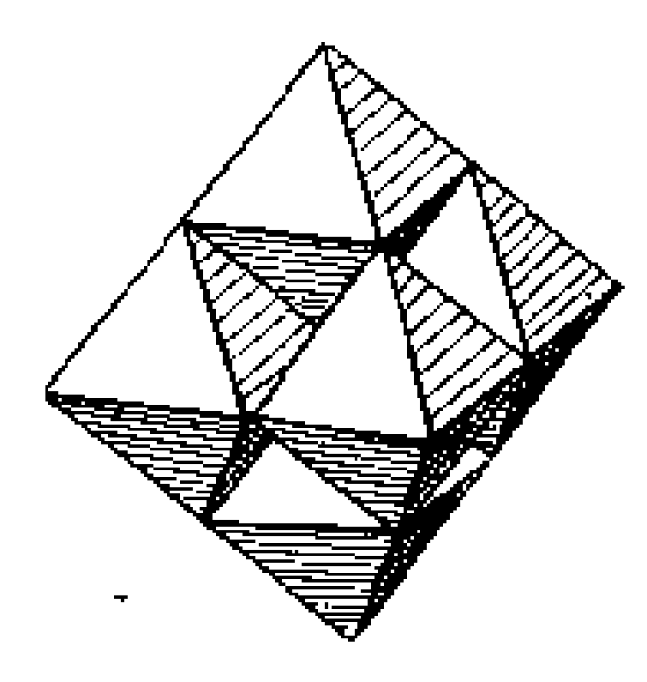
7.6  共2分 | H₂W₁₂O₄₂¹⁰⁻  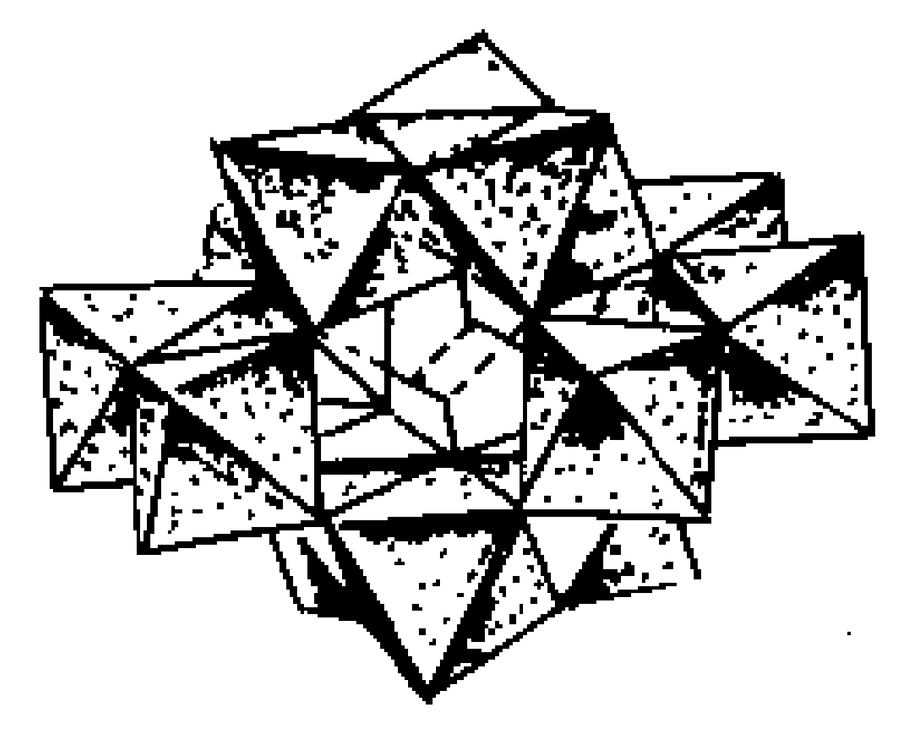
7.7  共4分 | W₁₀O₃₂⁴⁻（2分）  近乎直线的W-O-W（175°）（2分）  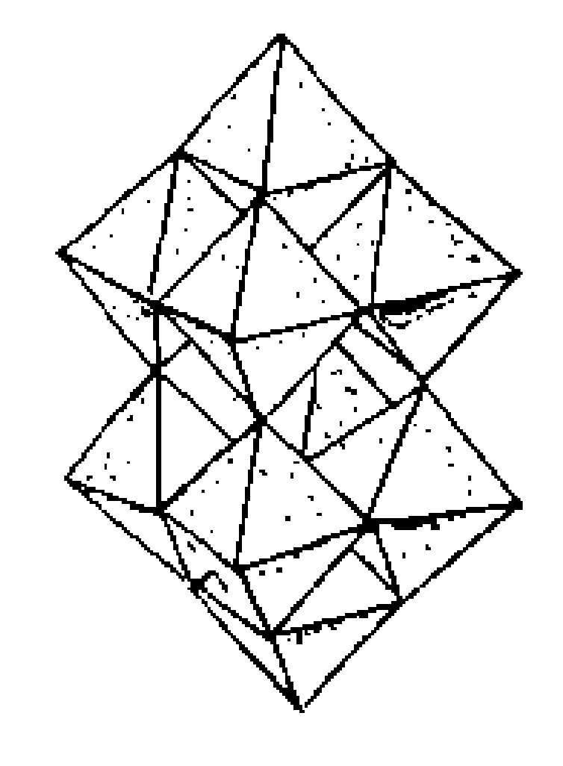
7.8  共14分 | W₄O₁₆⁸⁻（2分）  A方向：（6分）  第1层：第2层：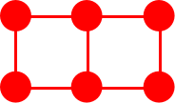第3层：第4层：  B方向：（6分）  第1层：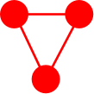第2层：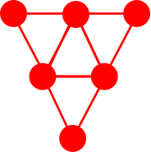第3层：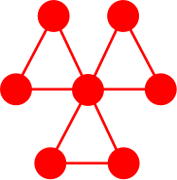  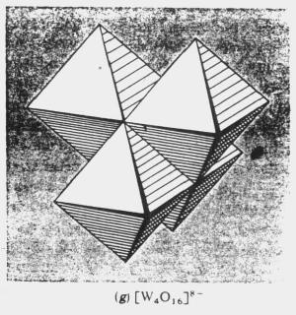
7.9.1  共2分 | H₃PO₄ + 12(NH₄)₂MoO₄ + 21HNO₃ == (NH₄)₃PMo₁₂O₄₀ + 21NH₄NO₃ + 12H₂O
7.9.2  共4分 | 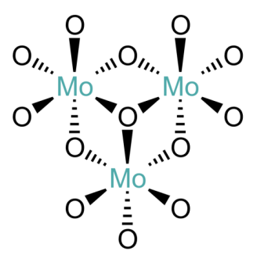（2分）  正确框出得2分
7.9.3  共6分 | 5种（1分）  [Mo₃]单元旋转60°（2分）  T_{d}，C_{3v}，C_{2v}（3分，每多写1个倒扣1分）  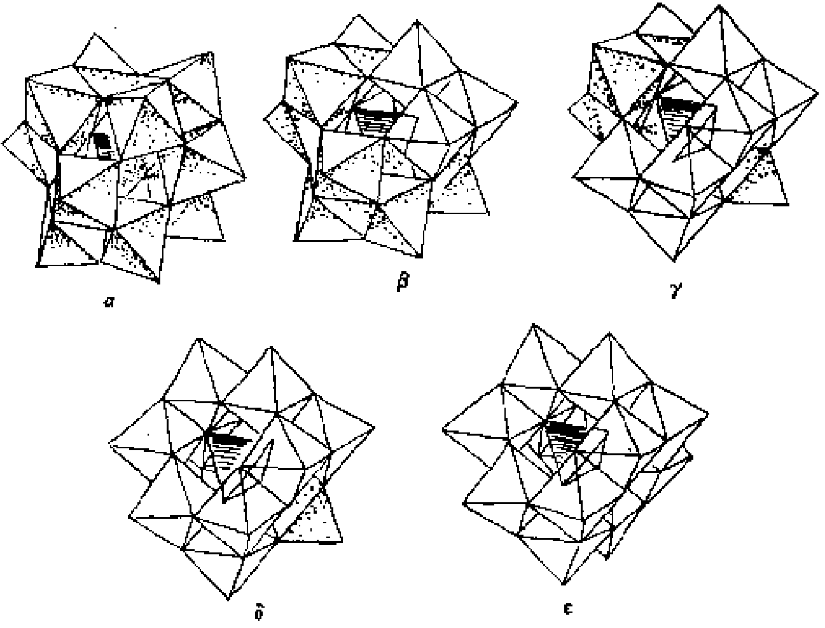
7.10.1  共3分 | P₂Mo₁₈O₆₂⁶⁻（2分）  D_{3h}（1分）  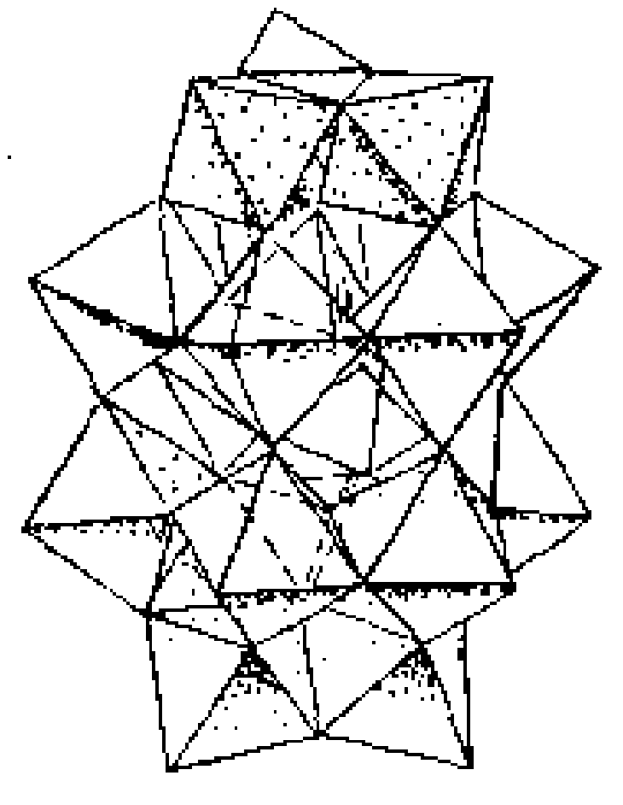
7.10.2  共1分 | C_{3v}
7.11  共2分 | TeMo₆O₂₄⁶⁻  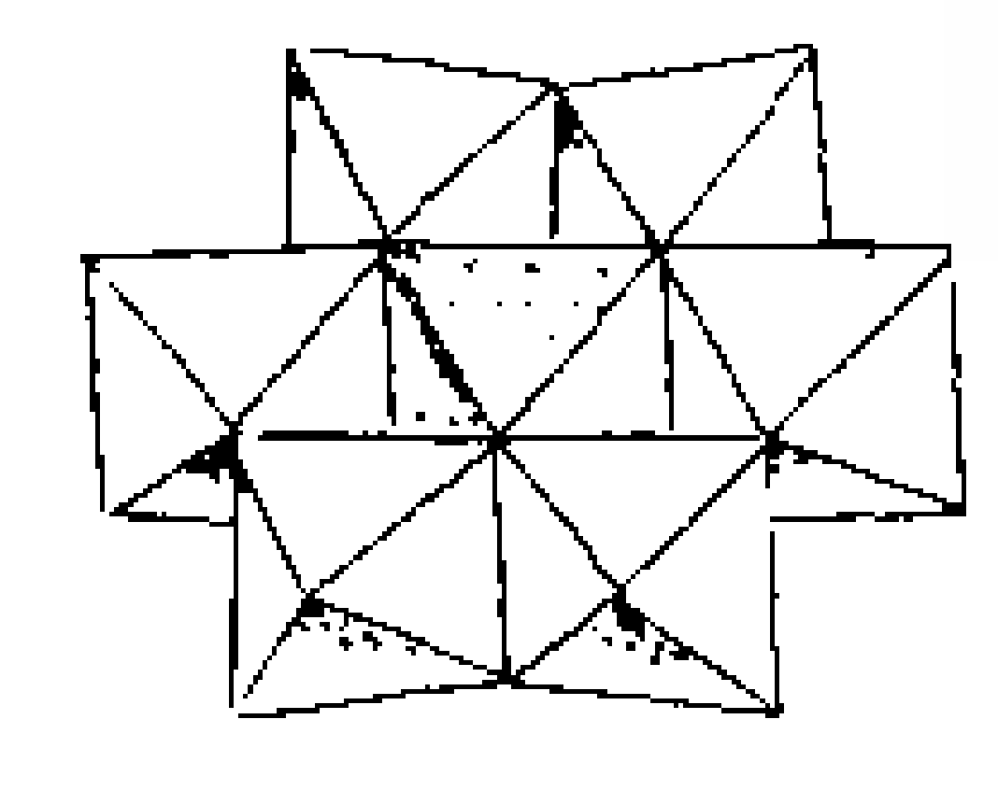
7.12  共4分 | a朝内（1分）  12（1分）  三角二十面体（2分）  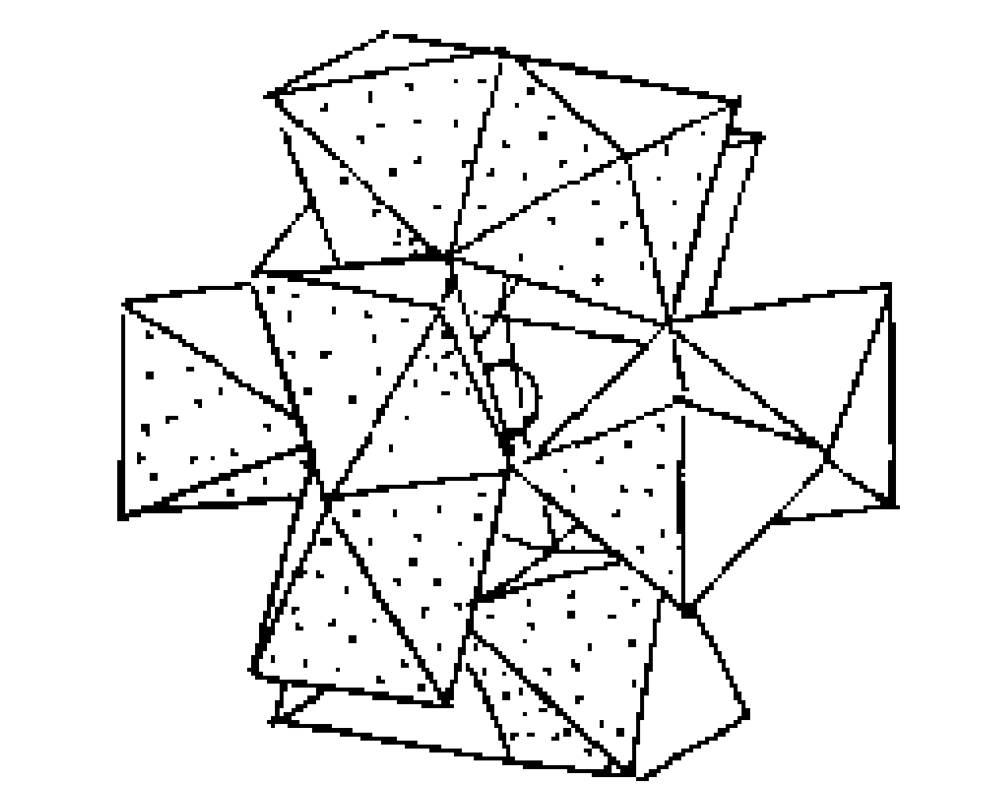
7.13  共5分 | CeW₁₀O₃₆⁸⁻（2分）  8（1分）  四方反棱柱（2分）  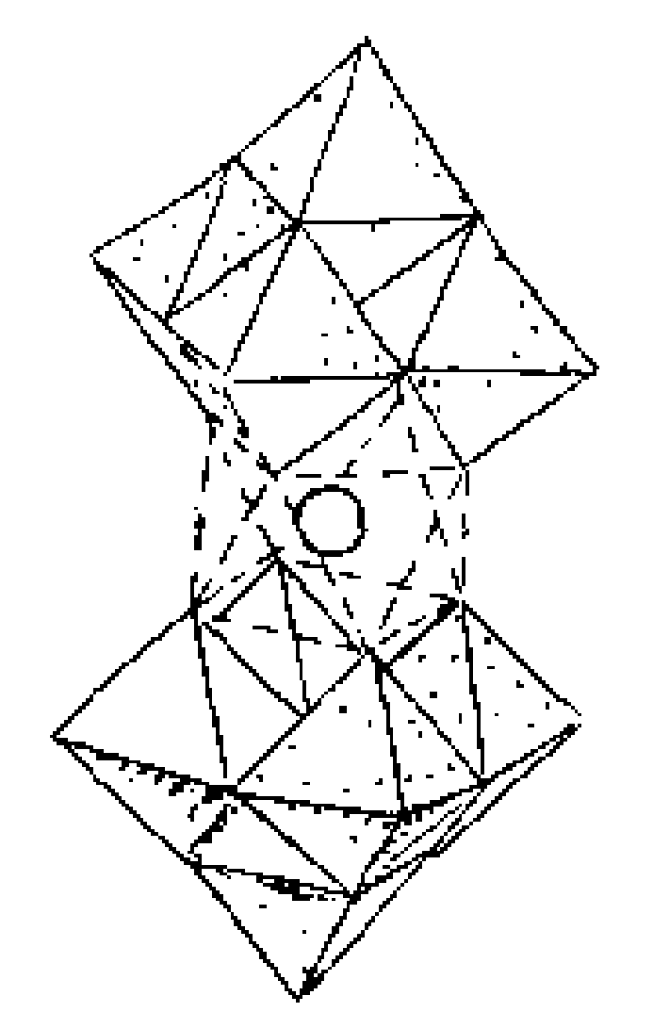
7.14  共5分 | I_{h}（1分）  (NH₄)₄₂[Mo^{Ⅵ}₇₂Mo^{Ⅴ}₆₀O₃₇₂(H₂O)₇₂(CH₃COO)₃₀]（4分）  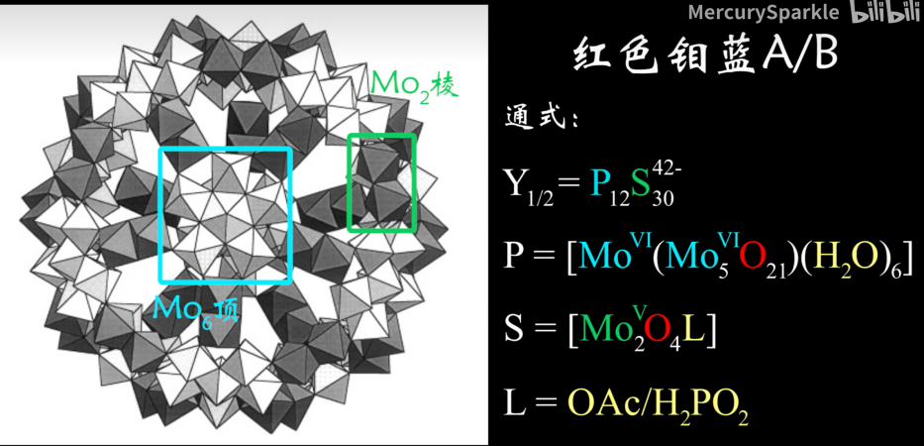  [Mo^{Ⅵ}₆]：Mo^{Ⅵ}(Mo^{Ⅵ}₅O₂₁)(H₂O)₆  [Mo^{Ⅴ}₂]：Mo^{Ⅴ}₂O₈(CH₃COO)  单元之间共用2个氧相连
8.1  共3分 | Cr：[Ar]3d⁵4s¹  Mo：[Kr]4d⁵5s¹  W：[Xe]4f¹⁴5d⁴6s²
8.2  共4分 | Chromium，Cr：源自希腊语chroma（χρῶμα），意为颜色，因其化合物具有极其丰富多变的颜色（如铬黄、铬绿、铬红等）而得名  Molybdenum，Mo：源自希腊语molybdos（μόλυβδος），意为铅，因辉钼矿（MoS₂）外观与石墨、方铅矿相似，早期常被误认为是铅矿石  Wolfram，W：由德语wolf（狼）和rahm（泡沫）组成，因中世纪时，黑钨矿（Wolframite）在冶炼中会像狼一样吞噬锡，产生矿渣泡沫，故得此名  Tungsten：源自瑞典语tung sten，意为重石，因白钨矿（Scheelite）密度极大而得名
8.3  共6分 | Cr：Louis Nicolas Vauquelin（沃克兰）法国  1797年发现其氧化物，1798年分离出金属  Mo：Peter Jacob Hjelm（耶尔姆）瑞典  1781年（注：1778年Scheele（舍勒）先发现了钼的氧化物，Hjelm首次分离出金属钼）  W：Juan José & Fausto de Elhuyar（埃鲁亚尔兄弟）西班牙  1783年（注：1781年Scheele先发现了钨的氧化物，Elhuyar兄弟首次分离出金属钨）
8.4  共1分 | 在我国久有乌金比黄金更为名贵的说法，因而在抗日战争时期，凡途经湘赣者，都愿购置以光亮黑色的钨矿石小块作为饰物留作纪念，所以Wolfram及Tungsten在我国译为“钨”是非常合适的，但须注意，钨矿并不全是黑色的，即使是黑色而有光泽的，也不都是钨矿石，如含铌，钽的黑稀金矿等（from无从）
8.5  共6分 | Cr：铬铁矿FeCr₂O₄，铬铅矿PbCrO₄，铬赭石矿Cr₂O₃  西藏（罗布莎，占全国约 75%），甘肃（大道尔吉），新疆（萨尔托海），内蒙古（贺根山）  资源匮乏、品位偏低，高度依赖进口  Mo：辉钼矿MoS₂，钼铅矿PbMoO₄，钼钨钙矿Ca(Mo,W)O₄，钼华MoO₃·H₂O  河南（栾川，亚洲最大钼矿），陕西（金堆城），辽宁（杨家杖子），吉林（大黑山）  储量世界第一  W：黑钨矿(Fe,Mn)WO₄，白钨矿CaWO₄  江西（赣南：西华山、大吉山，“世界钨都”），湖南（柿竹园、瑶岗仙），广东（锯板坑）  储量、产量均世界第一
8.6  共2分 | Cr：最硬  W：熔点最高
8.7  共3分 | Cr：不锈钢、电镀、颜料、鞣革、氧化剂与分析试剂、耐高温材料  Mo：高强度钢、催化剂  W：白炽灯灯丝、硬质合金、电极材料、钨合金穿甲弹
8.8  共2分 | Cr，Mo
8.9  共5分 | 俗名 | 化学式 |  | 俗名 | 化学式
 | 红矾 | K₂Cr₂O₇ |  | 铬钾矾 | KCr(SO₄)₂·12H₂O
 | 铬黄 | PbCrO₄ |  | 铬酸洗液 | K₂Cr₂O₇ + H₂SO₄(conc.)
 | 铬红 | Pb₂(OH)₂CrO₄ |  | 钼华 | MoO₃·H₂O
 | 铬橙 | PbCrO₄·PbO |  | 钨华 | WO₃·H₂O
 | 铬绿 | Cr₂O₃ |  | 钨青铜 | Na_{x}WO₃(0 < x < 1)
8.10  共10分 | 化学式 |  | 颜色 | 化学式 |  | 颜色
 | Cr²⁺(aq) |  | 蓝 | Cr₂(SO₄)₃ |  | 棕红
 | Cr³⁺(aq) |  | 绿 | K₃[Cr(CN)₆] |  | 黄
 | Cr₂O₃ |  | 深绿 | CrO₄²⁻(aq) |  | 黄
 | Cr(OH)₃ |  | 灰蓝 | Cr₂O₇²⁻(aq) |  | 橙
 | Cr(OH)₄⁻(aq) |  | 绿 | CrO₃ |  | 红
 | CrF₃ |  | 绿 | CrO₂Cl₂ |  | 深红
 | CrCl₃ |  | 红紫 | CrO₅ |  | 蓝
 | CrBr₃ |  | 深绿 | Ag₂CrO₄ |  | 棕红
 | CrI₃ |  | 深绿 | PbCrO₄ |  | 黄
 | Cr(NO₃)₃ |  | 绿 | BaCrO₄ |  | 黄
8.11  共4分 | 缩写 |  | 化学式
 | Jone’s Reagent |  | CrO₃ + H₂SO₄(dil.) + H₂O + CH₃COCH₃
 | Sarrett Reagent |  | CrO₃·2py
 | Collins Reagent |  | CrO₃·2py + CH₂Cl₂
 | PDC / Cornforth Reagent |  | [pyH⁺]₂[Cr₂O₇²⁻]
 | PCC |  | [pyH⁺][CrClO₃⁻]
 | PFC |  | [pyH⁺][CrFO₃⁻]
 | BPCC |  | CrO₂(OH)Cl(bipy)
 | TMSCC |  | CrO₂(OTMS)Cl

